В рамках реализации муниципального проекта «Повышение качества математического образования» в части организации внедрения в практику учителей математики и учителей начальных классов деятельностных форм и методов обучения, повышающих качество по учебному предмету «Математика, а также повышения мотивации школьников к изучению математики в МАОУ СШ №150 были организованы следующие мероприятия
16 ноября 2023 г. Семинар «Экономические задачи» для обучающихся 11 классов и учителей. Организатор: Воробьева Г.В., учитель математики
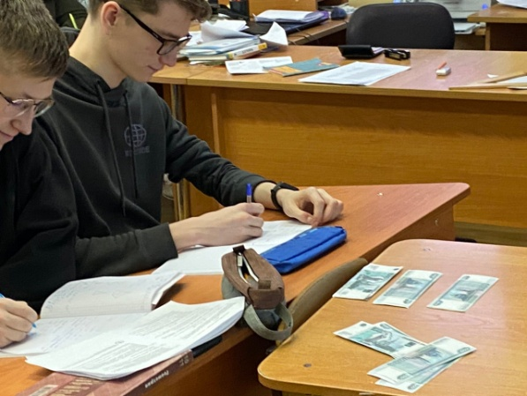

29 ноября. 2023 г. День математики в рамках Юбилейной недели школы.
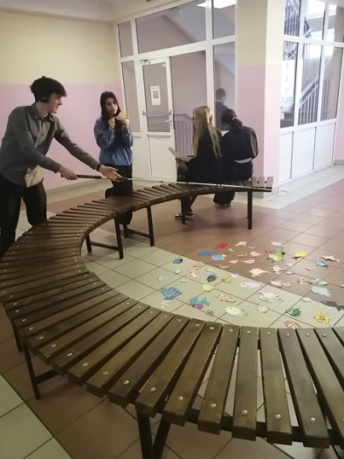
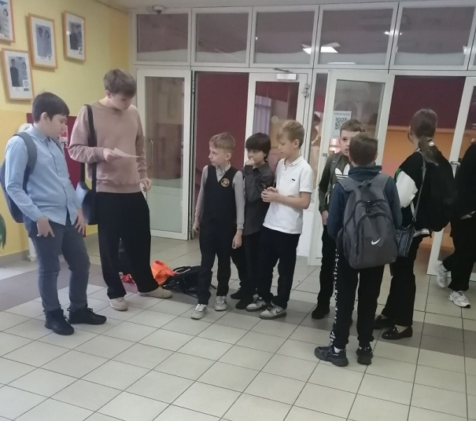

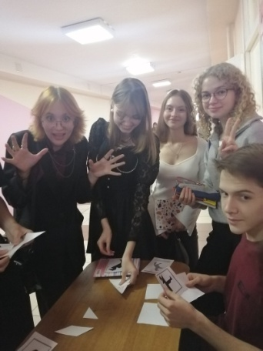
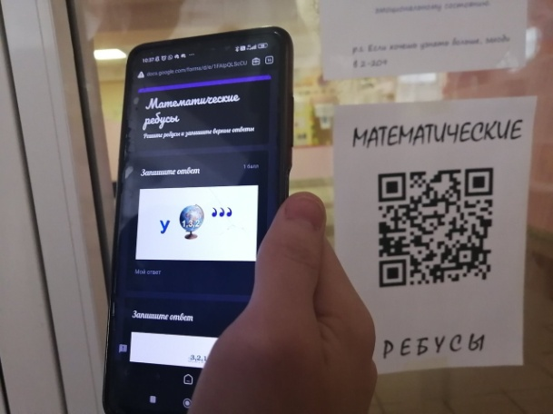

16 декабря 2023 года Гиматдинова Г.Н., учитель математики, провела Практикум по решению задач из курса «Вероятность и статистика».
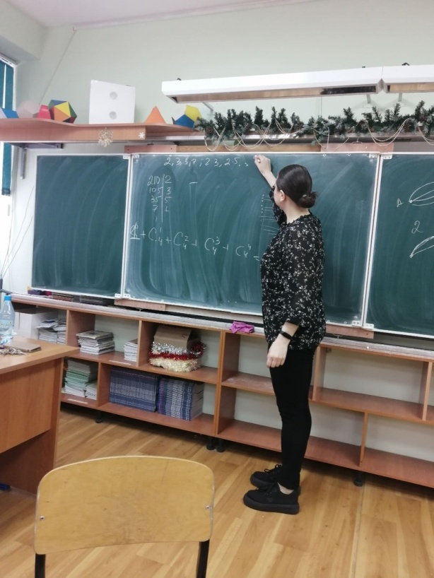

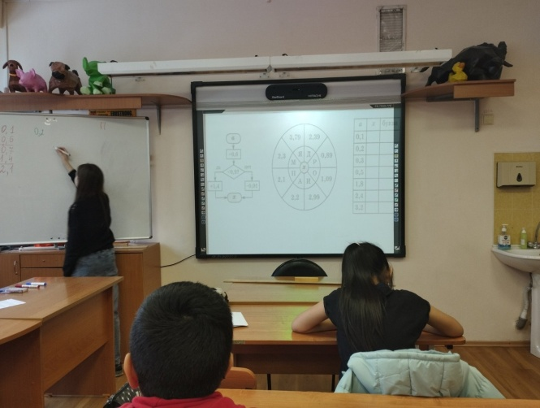
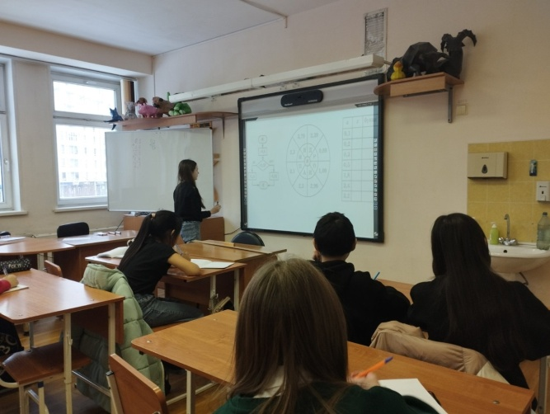

В МАОУ СШ №150 в рамках внеурочной деятельности проводится кружок «Заниматика» для обучающихся 6 классов, занятия в котором проводит Кирнасова С.В., учитель математики, а также кружок по решению олимпиадных задач для обучающихся 4-5 классов (Кольман Т.Н.).

